项目名称：医疗手持终端 

医疗手持终端项目需求定义书
第01版

浙江大学软件学院 嵌入式软件专业 1104班

总页数 | 7页 | 正文 | 4页 | 附录 | 无 | 生效日期
编制： |  |  |  | 审批：

修 改 履 历

编号 | 修改内容 | 修改人 | 修改日期 | 是否评审 | 评审日期
1 | 创建 | 高翔云 | 2012-2-15

目 录
目录
1 认识医疗手持终端 4
1.1 项目名称 4
1.2 项目背景及要求 4
1.3 功能概述 4
1.4 相关技术 5
2医疗手持终端系统详细功能 5
2.1医疗手持终端功能： 5
2.2 PC端（上位机）功能 6
3 其他内容补充 6
3.1补充说明项1 6
3.2补充说明项2 6
3.4补充说明项3 6

1 认识医疗手持终端

项目名称
医疗手持终端（基于2410硬件平台，Linux操作系统）。

项目背景及要求
对于患者来说，“时间就是生命”，当医生确定了患者的病情之后，后续的药品的准备及医治情况信息就已经到达了各自医生的手持终端，因此为患者节约了时间。同时，该手持终端还可以通过LCD，触摸屏及按键为就诊患者及家属提供医生简历。
从功能上来说，该终端系统作为医护人员和患者及家属都可使用。医护人员使用时查询的是患者信息及治疗情况、用药信息。
该项目手持终端（下位机）是基于ARM9为核心，Linux为系统的平台。上位机都以Windows为系统的PC机。

功能概述
系统框架如图1
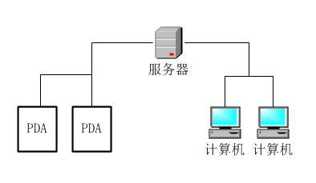
图 1
整个系统的病人信息和医生信息存储在局域网的Windows系统的服务器上，手持终端和PC机都可以录入可读取数据。这个项目的主要目标就是在上位机和下位机编写相应的软件，利用有线或者无线网络访问服务器中的信息。

相关技术
- C++语言编程
- C语言编程
- QT的编译以及应用
- 数据库的使用
- 套接字编程
- GUI图形设计
- Linux操作系统

2医疗手持终端系统详细功能

2.1医疗手持终端功能：
1）下位机界面（QT编写）进行信息录入及信息更新；
2）来自病房的患者利用手持终端将信息通过网络将信息录入以Windows系统为服务器的上位机中。
病人录入的信息包括：病人名字、联系电话、性别、年龄、病例、用药情况、病房号、家属电话、付费情况。
医生录入信息包括：、医生姓名、性别、年龄、职称、所属科室、联系电话。
3）相关医护人员通过按键或触摸屏的输入查看患者情况，通过网络将服务器中存储的信息传输到终端中，并以LCD显示；
4）就诊患者及家属可以借助于该终端查看医院主治医生简介，医生简介也存储在服务器中，需要查看的时候从服务器中读取；
5）在出现紧急事故时可以通过音频系统和向PC客户端提示相关工作人员到位；
手持终端框架如图2
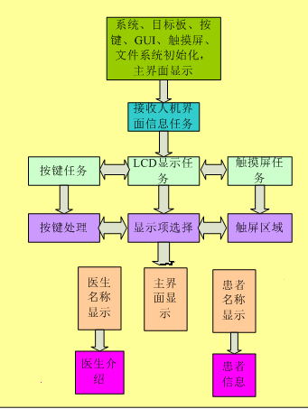
图 2

2.2 PC端（上位机）功能
1）选出一台PC机作为整个系统的服务器，用来存储和发送病人和医生信息。
2）PC端的软件也可以向服务器读取和存储病人或者医生的信息，与手持终端功能相似。
3）PC端可以接受手持终端发送来的紧急事故信息，并加以提示。

3 其他内容补充

3.1补充说明项1
需要将QT移植到开发平台上。

3.2补充说明项2
需要移植一个触屏输入法到开发平台。

3.4补充说明项3
在数据的传输过程中需要进行校验和加密。

